ДЗЯРЖЫНСКІ РАЁННЫ  САВЕТ ДЭПУТАТАЎ |  | ДЗЕРЖИНСКИЙ РАЙОННЫЙ  СОВЕТ ДЕПУТАТОВ
РАШЭННЕ |  | РЕШЕНИЕ
30 мая 2024 г. № 16
г.Дзяржынск |  | г.Дзержинск

Об изменении границ сельских населенных пунктов Негорельского сельсовета Дзержинского района

На основании абзаца четвертого статьи 14 Закона Республики Беларусь от 5 мая 1998 г. № 154-З «Об административно-территориальном устройстве Республики Беларусь» Дзержинский районный Совет депутатов РЕШИЛ:
1. Изменить границы сельских населенных пунктов Негорельского сельсовета Дзержинского района Минской области:
1.1. поселка Энергетиков, включив в его черту земельный участок площадью 6,7802 га, из них 6,5421 га пахотных земель, 0,1340 га земель под древесно-кустарниковой растительностью (насаждениями), 0,0983 га неиспользуемых земель, 0,0058 га земель под застройкой, согласно приложению 1;
1.2. поселка Клочки, включив в его черту земельный участок площадью 2,6000 га, из них 2,5704 га пахотных земель, 0,0296 га неиспользуемых земель, согласно приложению 2.
2. Дзержинскому районному исполнительному комитету принять меры по реализации настоящего решения.
3. Настоящее решение вступает в силу после его официального опубликования.

Председатель | А.Н.Пищик

Приложение 1
к решению
Дзержинского районного
Совета депутатов
30.05.2024 № 16

Границы
территории, включаемой в черту поселка Энергетиков Негорельского сельсовета Дзержинского района Минской области

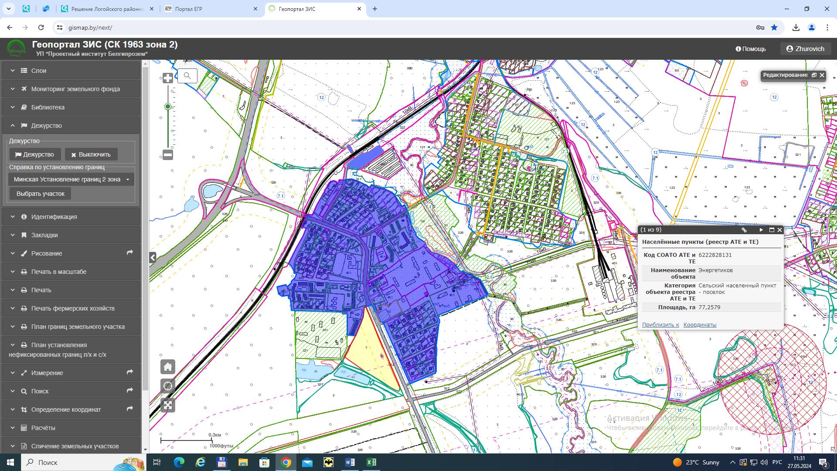
‒ граница населенного пункта
‒ земельный участок, включаемый в границу населённого пункта

Приложение 2
к решению
Дзержинского районного
Совета депутатов
30.05.2024 № 16

Границы
территории, включаемой в черту поселка Клочки Негорельского сельсовета Дзержинского района Минской области
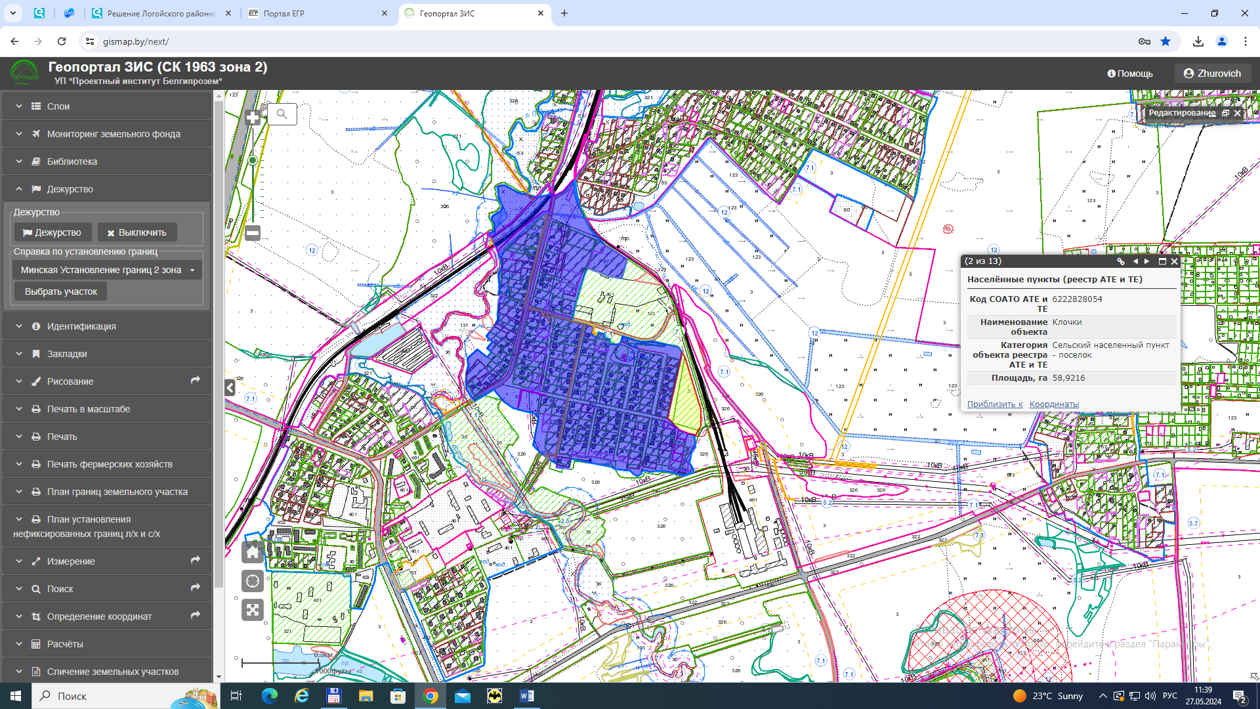

‒ граница населенного пункта
‒ земельный участок, включаемый в границу населённого пункта

